Trabalho prático de Arquitetura de Computadores
Autor 1: Renan Catini Amaral
Autor 2: Luis Renato Goulart
Professor: Eliseu César Miguel

1. Introdução

1.1 Objetivo do Projeto
Neste trabalho, foi implementado um processador multiciclo de 16 bits, com instruções de tamanho fixo, com capacidade de fazer operações aritméticas simples com 8 registradores.
A implementação foi feita na linguagem de descrição de Hardware (HDL) Verilog, com a finalidade de aprender a utilizar novas ferramentas para essa finalidade.

1.2 Especificações Atendidas
O processador implementado atende às especificações definidas no trabalho, incluindo:
- Arquitetura: Processador multiciclo que executa uma instrução a cada 4 ciclos de clock.
- Largura de dados: Cada instrução tem tamanho fixo de 16 bits para todas as operações definidas, registradores e imediatos.
- Banco de registradores: Foram definidos 8 registradores (R0-R7), de 16 bits cada.
- Conjunto de instruções: Instruções definidas em três formatos distintos.
- ULA: Implementa todas as operações aritméticas que foram definidas pelo trabalho (Soma, subtração e porta NAND).

2. Decisões de Arquitetura

2.1 Organização dos Módulos
Para a implementação, adotamos uma abordagem modular, sendo o componente principal, ‘processor.v’, que é responsável por integrar todos os outros módulos do sistema. Entre eles está o módulo “Unidade de Controle”, que internamente instancia internamente dois submódulos próprios, que são o decodificador de instrução e o decodificador de registrador, únicos módulos que foram definidos fora do arquivo do componente principal do processador.
A abordagem escolhida foi decidida para facilitar a manutenção e depuração , permitindo que cada módulo seja desenvolvido e testado de forma isolada, com a finalidade de entendermos cada módulo de maneira mais simples e objetiva. Além disso, essa abordagem auxilia na reutilização de componentes em outros projetos ou em futuras versões do processador.

2.2 Unidade de Controle
Para a implementação da Unidade de Controle, foi utilizada a lógica combinacional baseada em estados com contador de 2 bits externo. Esse contador gera 4 estados distintos (de 0 a 3), permitindo que cada ciclo de execução seja bem definido e separado. A unidade de controle utiliza esses estados para ativar os sinais corretos a cada ciclo, guiando o processador em cada instrução.
Essa abordagem segue o modelo de uma arquitetura multiciclo, em que cada instrução é dividida em vários ciclos de clock. Isso permite uma execução mais flexível e otimizada, já que diferentes instruções podem reutilizar os mesmos ciclos, fazendo a Unidade de Controle gerar apenas o necessário para o estado atual.
Cada ciclo foi definido como:
- Ciclo 0: Decodificação da instrução.
- Ciclo 1: Seleção e carregamento do primeiro operando.
- Ciclo 2: Seleção do segundo operando e execução da operação.
- Ciclo 3: Writeback do resultado no registrador destino.
2.3 Multiplexador
O multiplexador responsável pela seleção entre os registrador e o valor imediato foi implementado com 10 entradas: oito correspondem aos registradores, uma ao registrador R e a última ao valor imediato). O controle dessas entradas é feito a partir se um sinal seletor de 4 bits.
A lógica de seleção foi feita para aproveitar diretamente os códigos dos registradores fornecidos pela instrução. Para isso, o código de cada registrador é expandido com um bit 0 a esquerda. Já para as opções que não vem direto da instrução, o registrador R e o valor imediato, foram atribuídos códigos exclusivos: 1000 para o imediato e 1001 para o R.
Essa implementação foi escolhida por simplificar o controle por parte da Unidade de Controle, para permitir que o sinal de controle seja gerado de forma direta e lógica a partir dos bits da instrução, sem que precise de lógica adicional ou decodificação complexa.

2.4 Registradores
Para a implementação dos registradores foi definido apenas um único módulo, qual padroniza todos os registradores, e declaramos ao registradores R0-R7, A e R no módulo principal do processador.

3. Implementação dos Módulos

3.1 Contador (counter.v)
Função: Gera os 4 estados da máquina do processador, ou seja, ciclos 0 a 3.
Sinais:
- clock: Clock do sistema
- clear: Reset síncrono do contador.
- out [1:0]: Estado atual (2 bits)
Comportamento: Contador binário de 2 bits que incrementa a cada ciclo de clock e pode ser reiniciado através do sinal clear.

3.2 ULA (ULA.v)
Operações implementadas: Soma (ADD), Subtração (SUB), NAND e Transferência (REP).
Códigos de controle:
3'b000: Soma
3'b001: Subtração
3'b010: NAND
3'b111: Transferência (REP)

3.3 Decodificador (decodificador.v)
Função: Extrai os campos da instrução de 16 bits.
Campos extraídos: Opcode, RX e RY
Implementação: Utiliza assigns simples para extrair os bits correspondentes da instrução.

3.4 Decodificador de Registrador
Função: Converte o número do registrador (3 bits) em sinal de habilitação one-hot (8 bits).
Mapeamento:
000 -> 10000000 (R0)
001 -> 01000000 (R1)
010 -> 00100000 (R2)
011 -> 00010000 (R3)
100 -> 00001000 (R4)
101 -> 00000100 (R5)
110 -> 00000010 (R6)
111 -> 00000001 (R7)

3.5 Extensor de sinal
Função: Extende o valor imediato de 10 bits para 16 bits.
Implementação: Concatena 6 bits, do bit mais significativo do imediato, com os 10 bits menos significativos da instrução.

3.5 Registrador
Função: Implementa um registrador de 16 bits com habilitação.
Sinais:
clock: Clock do sistema
enable: Habilita escrita no registrador
entrada[15:0]: Dados de entrada
saida[15:0]: Dados de saída

4. Fluxo de Execução

4.1 Ciclo 1 - Decodificação
Neste primeiro ciclo, a instrução é decodificada através do módulo decodificador, extraindo os campos de Opcode, RX e RY. A unidade de controle prepara os sinais para os próximos ciclos, mas não executa nenhuma operação efetiva sobre os dados.

4.2 Ciclo 2 - Primeiro Operando
Para as instruções aritméticas e lógicas (ADD, SUB, NAN), o primeiro operando (registrador RX) é selecionado pelo multiplexador e carregado no registrador auxiliar A. Para a instrução OUT, o registrador RX é preparado para ser enviado ao barramento.

4.3 Ciclo 3 - Segundo Operando e Execução
- ADD/SUB/NAN: O segundo operando (RY), é selecionado, a ULA executa a operação correspondente e o resultado é armazenado em R.
- REP: O registrador RY é transferido através da ULA para o registrador R.
- LDI: O valor imediato, é transferido para o registrador R.
- OUT: O registrador RX é enviado para o barramento de saída.

4.4 Ciclo 4 - Writeback
Para instruções que modificam registradores (ADD, SUB, NAN, REP, LDI), o resultado armazenado no registrador R é escrito no registrador destino RX. A instrução OUT continua enviando dados para o barramento.

5. Testes Realizados

5.1 Teste 1 – Operação básica com imediato
Objetivo: Testar o carregamento de imediato e operação.
Programa usado:
Instrução 1: ldi r0, #28 -> 101_000_0000011100
Instrução 2: ldi r0, #10 -> 101_001_0000001010
Instrução 3: sub r0, r1 -> 001_000_001_0000000
Instrução 4: out r0 -> 100_000_0000000000
Resultado esperado:
R0 deve conter 28 após a primeira instrução.
R1 deve conter 1.º após a segunda instrução.
R0 deve conter 18 (28-10) após a terceira instrução.
Barramento deve mostrar 18 na quarta instrução.
Status: Passou, analisado na Figura 1.
Observações: Teste principal dado no testbench.

5.2 Teste 2 - Operação lógica "nan" e uso de registradores
Objetivo: Testar a instrução lógica nan entre dois registradores, transferência e saída via registrador intermediário.
Programa usado:
Instrução 1: ldi r2, #15 → 101_010_0000001111
Instrução 2: ldi r3, #7 → 101_011_0000000111
Instrução 3: nan r2, r3 → 010_010_011_0000000
Instrução 4: rep r5, r2 → 111_101_010_0000000
Instrução 5: out r5 → 100_101_0000000000
Resultado esperado:
R2 deve conter 15 após a primeira instrução.
R3 deve conter 7 após a segunda instrução.
R2 deve conter o resultado de ~(R2 & R3) = 1111 1111 1111 1000 = 65528 após a terceira instrução.
R5 deve copiar o valor de R2 (65528) na quarta instrução.
Barramento deve mostrar 65528 na quinta instrução.
Status: Passou, analisado na Figura 2.
Observações: O teste demonstra corretamente a operação nan com registradores de 16 bits e a manipulação do valor resultante até a saída.

5.3 Teste 3 - Operações aritméticas com registradores e imediato
Objetivo: estar instruções de soma e subtração entre registradores após carregamento de valores imediatos, com saída final.
Programa usado:
Instrução 1: ldi r1, #20 → 101_001_0000010100
Instrução 2: ldi r4, #8 → 101_100_0000001000
Instrução 3: add r1, r4 → 000_001_100_0000000
Instrução 4: ldi r6, #5 → 101_110_0000000101
Instrução 5: sub r1, r6 → 001_001_110_0000000
Instrução 6: rep r7, r1 → 111_111_001_0000000
Instrução 7: out r7 → 100_111_0000000000
Resultado esperado:
R1 deve conter 20 após a primeira instrução.
R4 deve conter 8 após a segunda instrução.
R1 deve conter 28 (20 + 8) após a terceira instrução.
R6 deve conter 5 após a quarta instrução.
R1 deve conter 23 (28 − 5) após a quinta instrução.
R7 deve copiar o valor de R1 (23) na sexta instrução.
Barramento deve mostrar 23 na sétima instrução.
Status: Passou, analisado na Figura 3.
Observações: Teste demonstra corretamente a execução de soma e subtração entre registradores com imediatos e o fluxo do valor até a saída.

6. Conclusão
O projeto atingiu seus objetivos principais, implementando com sucesso um processador multiciclo de 16 bits capaz de executar as instruções especificadas. A arquitetura modular facilitou o desenvolvimento e depuração, enquanto a implementação multiciclo proporcionou uma base sólida para futuras expansões. O processador demonstra compreensão adequada dos conceitos fundamentais de arquitetura de computadores.

7. Anexos
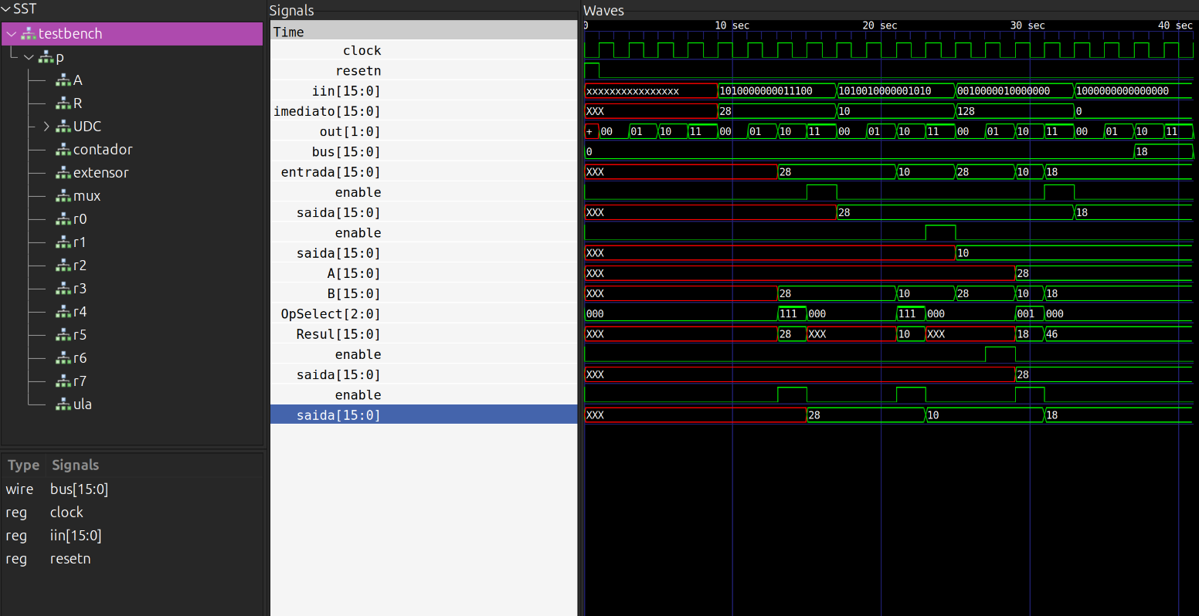Figura 1: Referência ao primeiro teste.
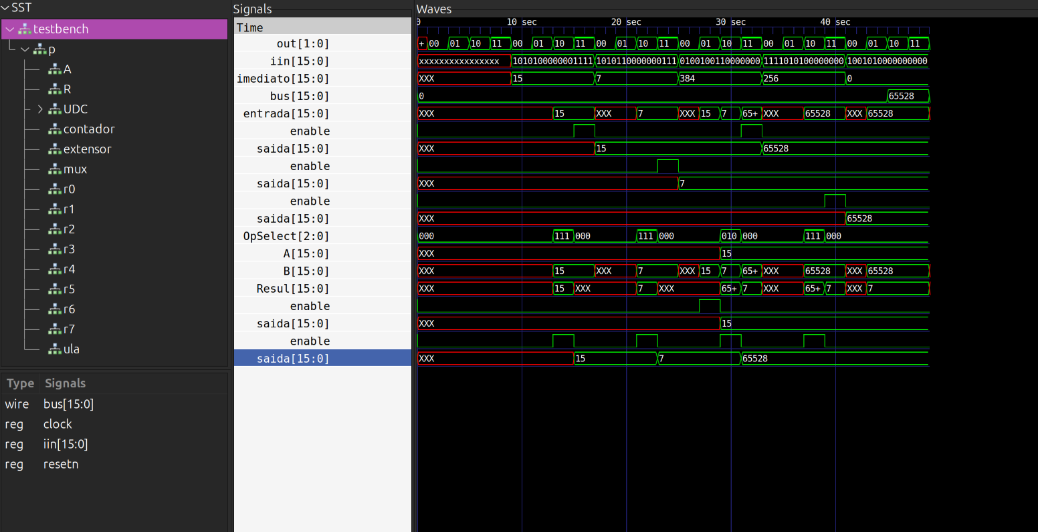Figura 2: Referência do segundo teste.
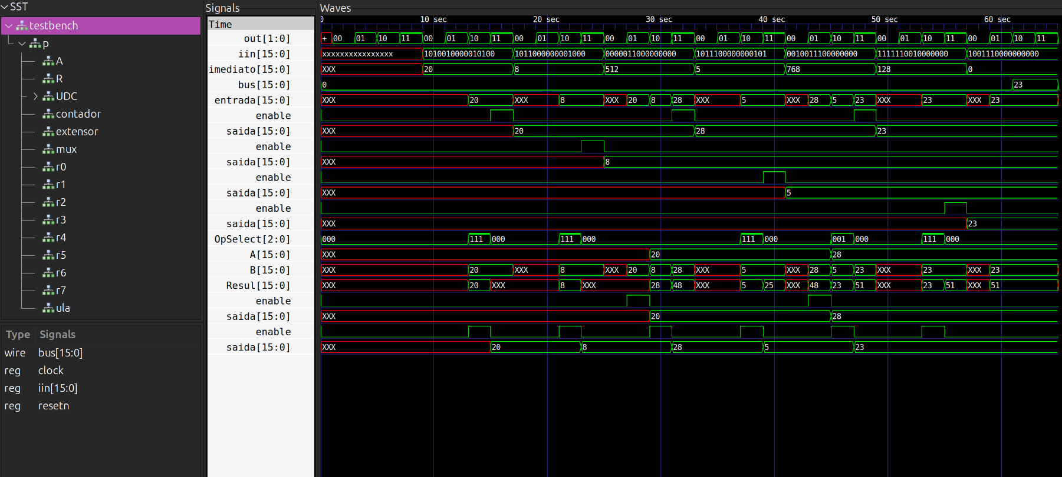Figura 3: Referência ao terceiro teste.
Códigos: https://github.com/RenanCatini/ProcessadorV1

